**附件一**

**国网陕西省电力公司科技项目**

**可行性研究报告**

|  |  |
| --- | --- |
| 项目名称： | 基于深度学习的机房温度分区监控及节能研究 |
| 申请单位： | 国网陕西省电力公司信息通信公司 |
| 起止时间： | 2018年1月至2018年12月 |

|  |  |
| --- | --- |
| 项目负责人： | 陈果 |
| 通信地址： | 西安市雁塔区科技六路35号 |
| 邮政编码： | 710065 |
| 联系电话： | 029-81003211 |
| 传 真： |  |
| 申请日期： | 2017年6月 |

**一、目的和意义**

机房作为承载业务运行的核心部分，是保障国网陕西省电力公司业务系统高效稳定运行关键。为保障机房稳定运行，需严格控制机房的环境条件，包括温度、湿度等条件。然而随着机房中的服务器逐步投入运行，服务器的散热量也持续的增加，为维持机房的环境温度，就需要增大机房的空调系统增大制冷功率，导致机房的空调系统长时间处在高负荷运行状态中。现阶段国网陕西省电力公司机房年电费高达1000多万元人民币，这还只是部分机房投入运行的情况下。如果能提高机房空调系统的冷却效率，在保持机房冷却效果相同的条件下，降低空调系统的用电量，可以大幅降低国网陕西省电力公司机房的用电量，节约运行成本。同时也可以有效的减少机房的二氧化碳的排放量，响应了国家在“十三五”中要求的节能减排的要求。

现阶段国网陕西省电力公司机房空调控制策略只是简单的设置空调设定温度，并且空调温度一经设定在短时间内不会改变,这种空调控制策略太过于粗放。实际运行过程中机房中服务器每时每刻的散热量都不一样，如果只是简单的设置一个设定温度，在机房中服务器低负荷运行时会导致空调制冷功率过剩的情况。这样就造成机房空调系统不能运行在制冷效率最高的运行状态下，导致机房的整体用电效率下降。

为实现机房空调系统的精确控制，就需要建立空调控制温度和机房各参数的关系，这些参数包括不同服务器的工作负荷、机房分区温度分布、空间气流状况、散热气阀的开启或关闭状态等。传统方法要建立空调控制温度和上述参数的关系，需要对整个机房进行复杂的空气动力学建模，并进行复杂的数学计算。而且对于不同的机房的参数有着很大的差异性，模型的通用性太差，对于在不同机房的推广成本极高。

基于上述背景本项目提出了基于深度学习的机房温度分区监控及节能研究。首先建立机房温度分区监控系统，通过网络实现不同区域温度的实时监控；然后建立机房温度分区控制的深度学习网络模型，对不同运行参数下的机房温度网络模型进行训练和调优；最后通过训练的深度学习网络控制系统，实现机房精密空调的精准控制，减少机房电力消耗，提高机房用电能效和PUE值。

如果在国网陕西省电力公司机房应用成功，可以推广到其他机房，由于深度学习网络的迁移成本只在于训练数据集的差别，神经网络的层数、连接等网络结构不需要改变，所以可以方便的迁移多其他机房中，并且迁移成本很低。

本项目在推广之后的经济效应明显，可以显著降低机房的用电量，带来的直接经济效应就是减少机房运行中的电费。伴随着机房空调冷却效率的提高，可以减少空调的大小和数量，相应的可以提高机房整体空间利用率，对应的可以在机房中放置更多的服务器。

**二、国内外研究水平综述**

随着国内外大数据、云计算的发展，IT机房的能耗高速增长，机房节能技术成为各大公司的重点研究方向。随着绿色 IDC(互联网数据中心) 的概念在全球范围内各行各业被广泛接受，在国外，谷歌、Facebook等知名互联网企业自建的 IDC 都采用了先进的节能技术，使 IDC 的 PUE（电源使用效率） 值降到了1.5 以下甚至更低，这在我国未来 IDC 建设中尤为值得借鉴。而在国内，腾讯、百度等互联网龙头企业也正在加快绿色数据中心的建设步伐。

(1) Google 绿色数据中心

Google 在全球拥有超过 36 个数据中心，其中美国有 19 个、欧洲 12 个、俄罗斯1 个、南美 1 个和亚洲 3 个。对于大规模的数据中心而言，绿色节能带来的效益可见一斑，因此 Google 从选址开始就有相当严格的标准，以满足建设绿色 IDC 的基本条件，如需要大量的廉价电力、绿色能源，需更靠近河流和湖泊等。

Google 在比利时的圣吉兰数据中心根本没有冷却装置，完全依靠纯自然冷却，即用数据中心外面的新鲜空气来支持冷却系统。而建设在 Dalles 数据中心位于俄勒冈州的波特兰以东约 80 英里，旁边是哥伦比亚河，河上有座大坝——Dalles 大坝，大坝为数据中心提供便宜的电力。该数据中心有 2 座 4 层楼高的冷却塔，并有 3 个超大机房，每个机房有 45 个集装箱，每个集装箱可以放置 1160 台服务器，同时，使用云平台建设管理，故 Dalles 数据中心可以存放约 15 万台服务器，集成度相当高。

另外，Google 也明确表示，将在在芬兰建设的北欧第一个数据中心，将不使用其他冷却设备，而是使用来自附近波罗的海的海水作冷却用途，另外百分之八十的冷却水源来自循环再生水。

(2) 腾讯绿色数据中心

伴随着各产品高速发展和业务用户数持续增长，腾讯 IDC(互联网数据中心)的规模和服务器数量也在同步增长，目前已在全国各个骨干节点，及美国、印度、香港等地建立多个 IDC 机房并配备数量可观的服务器机群。

针对电能消耗量极大的数据中心，腾讯制定了包括自建绿色数据中心、配置节能型服务器、云平台管理、进行产品和服务耗能优化等一系列节能环保措施，使目前腾讯数据中心能效指标和普通 IDC 相比节能超过 20%。

① 自建绿色数据中心 2009 年兴建的腾讯天津数据备份中心，秉承绿色数据中心理念，在规划设计时就以提高能源使用效率(争取最低 PUE 值)、降低污染排放为首要目标，并最大限度节省电力消耗。天津数据中心在设计上充分借鉴国际先进理念和最佳实践，并结合当地气候条件，创造性引入多项节能技术，大幅度降低数据中心整体能耗，减少碳排放；在运营中不断优化系统架构与基础设施配置。仅 2010 年底交付的一期工程满载运行，年节电就达 1,526 万千瓦时。

数据中心三期工程全部投入使用后，每年可减少耗电超过一亿千瓦时，相当于节约标准煤 3.4 万吨，减少 8.9 万吨二氧化碳排放。将成为集安全、稳定、先进、环保于一身的新一代绿色数据中心典范。

② 服务器节能技术优化 2010 年起，腾讯就定制了开放式、统一的服务器架构平台，全面应用业界各种节能理念和技术，将绿色节能服务器理念贯彻到腾讯的各个业务中。通过采用高密度架构、低能耗主板、高效率电源、可变速风扇、节能存储(如 SSD)、服务器虚拟化等多项节能技术，精细化的对服务器耗能进行节约，大幅降低了服务器整体功耗。2010 年服务器硬件节能超过 20%。

现阶段各个公司的节能算法主要还集中在传统的控制策略，传统的控制策略需要克服以下三个难点

1、设备运行和环境之间的交互有着相当复杂的非线性影响，这使得利用算法进行电力供应的控制没那么简单。传统的算法只能利用基本的工程公式和人类直觉，很不准确。

2、系统很难快速适应内部或外部环境的变化，诸如天气等多类因素的影响都对电力控制算法提出了不同的具体的要求。

3、不同的机房情况也不一样，一个自定义的系统可能很难通过自我调节来适应另一种模型。

深度学习算法可以完美的解决上述难点，利用深度学习强大的非线性建模能力和特征提取能力，可以在多个复杂的变量之间建立关联，从而建立机房的动力学模型。国内在深度学习的研究还刚刚起步，大多数用于图像、文本、语言的识别方向，对于机房的节能控制还处于空白领域。国外利用深度学习对机房节能控制的研究也刚刚起步，在2016年Google DeepMind发布，利用深度学习算法，帮助谷歌数据中心的冷却系统节约用电40%。其考虑了风扇、制冷系统和窗户等120个变量，通过收集数据中心几千个温度、电源、泵速度、设定值等传感器的历史数据作为算法框架的训练参数，来测试输入能源应用到IT能源消耗上的比例（即电源使用效率，PUE），搭建模型，寻求最优解。最终该深度学习神经网络模型帮助数据中心机房减少40%冷却系统的耗电量，相当于整体的15%。按照谷歌2014年耗电量为4,402,836MW，电费价格范围为每兆瓦时25至40美元，其每年节省的电费达到一千多万美元。下图是谷歌公司在某个数据中心深度学习试运行的效果图。

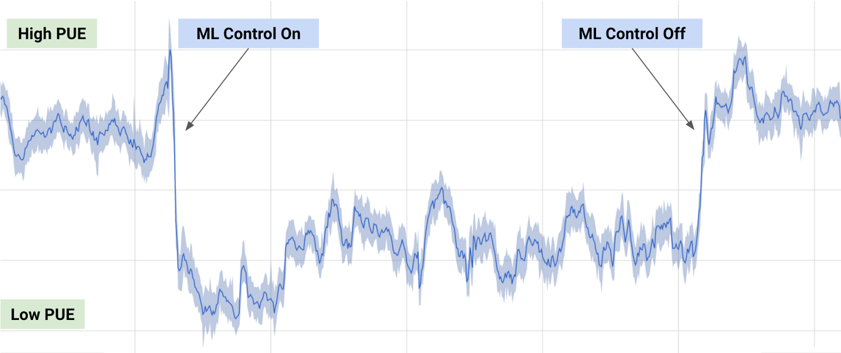从上图可以看出，在打开深度学习控制之后，系统的PUE值有显著的下降，经过一段时间之后关闭深度学习控制系统的PUE又恢复到相对较高的水平。由此可以证明深度学习在数据中心机房的广阔应用前景。

**三、项目的理论和实践依据**

现阶段国网陕西省电力公司机房的精密密空调控制策略比较粗放，很难达到当前机房运行环境下最优的空调温度设定组合，统一设置所有空调的设定值，不考虑不同温度的设置对机房运行环境的影响，将会机房温度的热点和冷点分布不均匀，空调系统持续在高功率下运行，降低空调系统的制冷效率。

基于上述问题，本项目提出研究深度学习在机房节能的应用，利用深度学习建立机房分区温度与机房控制温度的非线性空气动力学关系，从而代替传统机房的按手册人工设置机房温度参数设置。要实现深度学习在机房节能的应用，首先需要对机房的运行环境进行实时的监控，其主要部分是对机房分区温度的实时监控，利用采集的机房实时温度信息做为深度学习的输入变量，从而输出机房空调的控制参数。其次深度学习在机房节能方面的应用在国内还无人研究，对于深度学习中神经网络模型的研究是本项目核心所在，综上所述本项目研究分为两部分：第一，机房分区温度实时监控研究；第二，基于人工智能深度学习的机房温度控制研究。下面分别对其原理进行简单介绍。

1. **机房分区温度监控原理简介**

机房的分区温度监控主要的任务是对机房中不同区域的温度数据进行采集，将采集的温度数据通过内部网络传输到管理中心。其中传输方式可以是无线或者有线的形式，当使用无线做为数据的传输方式时，需要对数据进行统一的加密处理，防止机房内部数据泄露。

根据上述功能分析，结合无数据传输的网络结构，把系统按照不同的功能需要划分为监控中心、协调器、路由器和终端节点四部分。

监控网络由网络和监控主机组成，如下图所示。



监控中心为一台它通过上位软件使终端节点采集的信息能够在计算机上显示，监控中心采集的数据通过内部网络可以实时的发送给数据存储服务器，以便于下一步深度学习进行数据采集。

传输网络负责数据的采集和传输，它由协调器、路由器和终端节点三部分组成。

协调器作为网络的管理者，负责发起和维护网络，确定网络使用的信道，分配地址，管理节点，分发和更新网络安全密切等。协调器与监控中心通过串口或者内部网络进行数据通信。协调器本身也可作为路由器使用。

路由器除了连接终端节点、其它路器和协调器外，本身还其储数掘的功能。

终端节点接安装在服务器设备上，功能足完成对现场信息的釆储存并将数据通过路器发送给协调器。

1. **基于人工智能深度学习的机房温度控制原理简介**

**深度学习原理简介**

深度学习是机器学习领域一个新的研究方向，近年来在语音识别、计算机视觉等多类应用中取得突破性的进展。其动机在于建立模型模拟人类 大脑的神经连接结构，在处理图像、声音和文本这些 信号时，通过多个变换阶段分层对数据特征进行描，进而给出数据的解释。以图像数据为例， 长类的视觉系统中对这类信号的处理依次为：首先检测边缘、初始形状，然后再逐步形成更复杂的视觉形状，同样地，深度学习通过组合低层特征形成更加抽象的高层表示、属性类别或特征给出数据的分层特征表示。

深度学习之所以被称为“深度冶，是相对支撑向量机(support vector machine，SVM)、提升方法(boosting)、最大熵方法等“浅层学习冶方法而言的，深度学习所学得的模型中，非线性操作的层级数更多。浅层学习依靠人工经验抽取样本特征，网络模型学习后获得的是没有层次结构的单层特征；而深度学习通过对原始信号进行逐层特征变换，将样本在原空间的特征表示变换到新的特征空间，自动地学习得到层次化的特征表示，从而更有利于分类或特征的可视化。 深度学习理论的另外一个理论动机是:如果一个函数可用k 层结构以简洁的形式表达，那么用k -1 层的结构表达则可能需要指数级数量的参数(相对于输入信号)，且泛化能力不足。

深度学习的概念最早由多伦多大学的G。 E。Hinton 等于2006 年提出，指基于样本数据通过一定的训练方法得到包含多个层级的深度网络结构的机器学习过程。 传统的神经网络随机初始化网络中的权值，导致网络很容易收敛到局部最小值，为解决这一问题，Hinton 提出使用无监督预训练方法优化网络权值的初值，再进行权值微调的方法，拉开了深度学习的序幕。

深度学习所得到的深度网络结构包含大量的单一元素(神经元)，每个神经元与大量其他神经元相连接，神经元间的连接强度(权值)在学习过程中修改并决定网络的功能。 通过深度学习得到的深度网络结构符合神经网络的特征，因此深度网络就是深层次的神经网络，即深度神经网络(deep neuralnetworks， DNN)。

深度神经网络是由多个单层非线性网络叠加而成的，常见的单层网络按照编码解码情况分为3 类:只包含编码器部分、只包含解码器部分、既有编码器部分也有解码器部分。 编码器提供从输入到隐含特征空间的自底向上的映射，解码器以重建结果尽可能接近原始输入为目标将隐含特征映射到输入空间。

1) 前馈深度网络(feed-forward deep networks，FFDN)，由多个编码器层叠加而成，如多层感知机(multi-layer perceptrons， MLP) 、卷积神经网络(convolutional neural networks， CNN)等。

2) 反馈深度网络( feed-back deep networks，FBDN)，由多个解码器层叠加而成，如反卷积网络(deconvolutional networks， DN) 、层次稀疏编码网络(hierarchical sparse coding， HSC等。

3) 双向深度网络(bi-directional deep networks，BDDN)，通过叠加多个编码器层和解码器层构成(每层可能是单独的编码过程或解码过程，也可能既包含编码过程也包含解码过程)，如深度玻尔兹曼机(deep Boltzmann machines，DBM)、深度信念网络(deep belief networks，DBN) 、栈式自编码器(stacked auto-encoders，SAE)等。

深度学习是为模拟数据之间的复杂关系，基于表征学习（learning representations）的多层次的机器学习算法。一个观测值（例如，一个图像）可以通过多种方式来表示，如用强度值矩阵表示像素，某些表示方法可以让算法更容易完成学习任务（例如，人脸识别），表征学习的目标是寻求更好的表示方法并建立更好的模型来学习这些表示方法。

深度学习通过模拟具有丰富层次结构的脑神经系统，建立了类似于人脑的分层模型结构，对输入数据逐级提取，形成更加抽象的高层表示（属性类别或特征）。深度学习利用多层非线性信息处理来实现有监督或者无监督的特征提取和转换、模式分析和分类，用来解释如图像、声音、文本的数据。高层次的特征和概念，根据较低层次的特征和概念来定义，相同低层次的概念可用来定义很多高层次的概念。这样一个分层次的结构称为深层结构。

循环神经网络(Recurrent Neural Networks，RNNs)是神经网络专家Jordan，Pineda．Williams，Elman等于上世纪80年代末提出的一种神经网络结构模型。已经在众多自然语言处理(Natural Language Processing, NLP)中取得了巨大成功以及广泛应用。不同于传统的FNNs(Feed-forward Neural Networks，前向反馈神经网络)，RNNs引入了定向循环，能够处理那些输入之间前后关联的问题。定向循环结构如下图所示

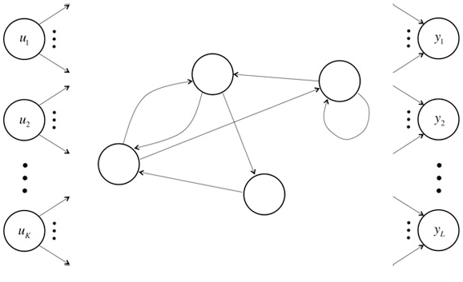

RNNs的目的使用来处理序列数据。在传统的神经网络模型中，是从输入层到隐含层再到输出层，层与层之间是全连接的，每层之间的节点是无连接的。但是这种普通的神经网络对于很多问题却无能无力。例如，你要预测句子的下一个单词是什么，一般需要用到前面的单词，因为一个句子中前后单词并不是独立的。RNNs之所以称为循环神经网路，即一个序列当前的输出与前面的输出也有关。具体的表现形式为网络会对前面的信息进行记忆并应用于当前输出的计算中，即隐藏层之间的节点不再无连接而是有连接的，并且隐藏层的输入不仅包括输入层的输出还包括上一时刻隐藏层的输出。理论上，RNNs能够对任何长度的序列数据进行处理。但是在实践中，为了降低复杂性往往假设当前的状态只与前面的几个状态相关，下图便是一个典型的RNNs

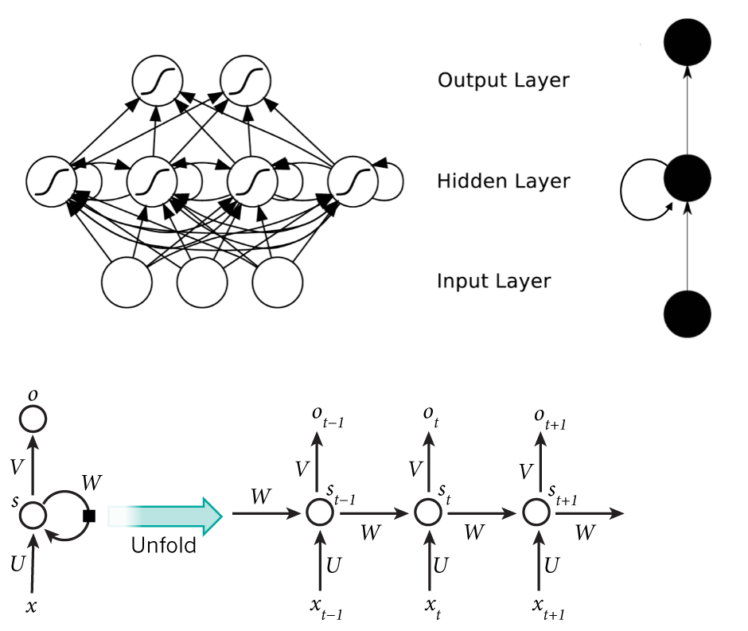

RNNs包含输入单元(Input units)，输入集标记为{x0,x1,...,xt,xt+1,...}，而输出单元(Output units)的输出集则被标记为{y0,y1,...,yt,yt+1.,..}。RNNs还包含隐藏单元(Hidden units)，我们将其输出集标记为{s0,s1,...,st,st+1,...}，这些隐藏单元完成了最为主要的工作。你会发现，在图中：有一条单向流动的信息流是从输入单元到达隐藏单元的，与此同时另一条单向流动的信息流从隐藏单元到达输出单元。在某些情况下，RNNs会打破后者的限制，引导信息从输出单元返回隐藏单元，这些被称为“Back Projections”，并且隐藏层的输入还包括上一隐藏层的状态，即隐藏层内的节点可以自连也可以互连。

**基于深度学习的机房温度控制原理简介**

基于深度学习对模拟数据复杂关系的强大能力，本项目通过对上界采集的机房分区温度数据，利用深度学习模拟机房分区温度和机房空调系统设定温度的复杂非线性关系，深度学习的各级隐层对输入的温度参数进行高维抽象，不同隐层在不同的角度复现输入温度的特征。其模型如下图所示：



经过深度学习训练的模型输出的控制参数有两种方式控制空调系统，第一，对每个空调系统给出控制参数参考意见，实际的控制操作由维护人员执行，维护人员在执行控制操作之前可以按经验判断该操作是否违背空调系统运行基本准则，可以减少系统在前期的误操作行为，增加系统的稳定性。同时可以将系统错误输出反馈到深度学习模型中，从而增强系统的控制准确率；第二，对每个空调给出的控制参数直接传输到每个空调的控制系统中，由于是直接作用空调的控制系统，免去了人工输入可能带来的误差和延迟，提升空调控制的精度，实现整个环节的全自动化操作。第二种控制方式是建立在深度学习控制系统已经非常成熟的条件下运行的，经过前期的试运行，可以将控制系统的错误控制在一个极低的概率下，从而能够保证系统能在无人监督下稳定的运行。

本项目实施的关键在于两部分，第一构建机房分区温度实时监控系统；第二在于建立适用于机房的空调控制的深度学习神经网络模型。本项目实施存在以下难点：

1. 机房温度传感器放置位置的选择，在不同的区域部署温度传感器直接影响对整个机房运行状态的准确描述，如果温度传感器不能准确的反映机房的温度空间分布，后期所做的深度学习网络建立的模型和学习的特征也会是不准确的。
2. 将人工智能深度学习技术应用在机房空调控制系统中，通过深度学习神经网络建立机房中分区温度、气流、气阀等变量与空调温度控制的非线性动力学关系模型。
3. 不同机房的运行情况差别很大，如何将深度学习的神经网络模型迁移应用到不同机房的空调温度控制系统，在迁移过程中如何处理不同机房的独特环境和运行特征。

**四、项目研究内容和实施方案**

1. **机房分区温度实时监控系统**

温度采集、传输模块的开发

建立机房分区温度的分布是本项目的基础，如何将机房中不同区域的温度进行采集和可靠的传输。如果采集或者传输过程中的数据不准确，将直接造成深度学习模型的不准确性，进而影响输出的控制参数。对于温度数据传输这部分，还需要考虑到数据的安全性，特别是对采用无线网络传输的方式，如何保证数据在传输过程中不会被恶意的更改或者监听，从而影响整个机房的空调控制系统的稳定性。

上位机监控软件开发

上位机监控系统负责采集接收无线网络发送过来的采集的温度数据，并将温度数据进行处理、存储、显示。系统提供后台管理系统对机房中的温度数据进行实时的管理，并可对机房历史的温度苏剧进行简单的统计和现实功能。监控系统还预留深度学习数据输入接口，基于深度学习的控制系统可以通过该接口提取机房的实时和历史温度数据。

1. **基于深度学习的机房空调控制系统**

基于深度学习的机房空调控制系统是本项目的核心。

1）搭建深度学习的运行环境

深度学习运行环节包括软件和硬件两个部分：硬件部分为进行深度学习的高速专用计算机或者计算机群，考虑到深度学习需要巨大的运算量，应采用当前顶尖的计算机CPU和GPU组合；软件部分可以采用谷歌公司的tensorflow进行深度学习神经网络的搭建。

2）设计深度学习控制系统的网络模型结构

设计适用于机房的深度学习控制系统的网络模型结构，该模型结构涉及到深度学习神经网络的输入点个数、隐藏层网络层数、每层网络的神经元的节点数、输出节点的个数。其中对于深度学习隐层网络的设计尤为重要，不同隐层是对原输入的高层次特征的提出，都应该对应有不同的特征含义。合理的隐层特征提取影响着网络控制输出的准确度，并决定对机房模型的建模的精确度。对于深度学习神经网络还需要考虑网络中的激活函数的选择，不同的激活函数如sigmod、reLU等对于网络模型的收敛有着极大的关系。

3）深度学习训练集的处理

设计合理的训练集用于深度学习神经网络模型的训练，一个好的训练集对于网络模型有着至关重要的作用，如果训练集本身就有着偏差就很难得到正确的网络控制模型。所以在将温度等数据输入深度学习之前需要对温度数据进行数据清洗，数据清洗包括对数据的归一化、错误数据进行剔除等。对与训练数据的进行打标签也是重要的一步，如何快速和准确的训练数据集进行标签的确定也是本项目一个重要的研究内容。

4）控制策略的选择

最在深度学习网络模型训练完成之后，在系统运行过程中，可以有两种输出控制形式：1、给出空调的控制参考意见、具体的控制权在维护人员中；2、系统输出直接控制空调系统。这两种控制方式都可以做为本项目的控制方式，具体选择哪种控制方式需要根据实际情况而定。比如如果为了保证系统的控制正确性防止系统的错误输出就可以采用第一种控制形式，比如在项目试运行一段时间后，系统的错误率在可接受的范围内，就可以采用第二种控制方式。

1. **学习模型的适用性研究**

在某个机房成功试运行之后可以将本系统应用于其他机房，已经训练好的深度学习网络模型具有一定的泛化能力。但是考虑到不同机房的实际运行环境差异比较大，还需要对网络的权值进行简单的微调，需要研究怎样调整网络的权值使已经搭建好的网络模型可以方便的应用到不同的机房系统。

**实验内容**

1. 温度采集模块测试实验

温度采集模块测试实验的目的测试温度采集模块是否能够正常运行，需要对机房不同区域温度采集模块进行实验调试，确保温度采集的数据和实际温度数据的一致性。温度采集模块实验是整个系统的基本，其准确性和稳定性直接决定了系统是能否正确运行，所以需要投入大量的时间对不同工作环境和时间模块的稳定性。

1. 网络数据传输性能实验

网络数据传输性的目的是测试传输网络的稳定性，由于机房中的电磁环境非常复制，对传输网络的有着非常大的干扰，需要测试在不同工作环境下网络数据传输的带宽、实时性和准确性。同时还需测试网络在传感器节点加入或者断开网络时对整个网络性能的影响。网络数据传输性能测试是保证采集的温度能够准确传回到控制中心的重要部分，网络的性能直接影响到采集数据的准确性，所以需要进行长时间的运行测试。

1. 深度学习网络控制模拟运行实验

模拟运行实验的目的是为了测试深度学习的模型的准确性，在温度采集模块对机房不同工作情况下温度分布机型模拟，系统根据模拟的数据给出相应的输出控制参数，然后分析控制参数的合理性，并对该参数下机房运行环境进行模拟，查看系统在该控制参数下是否运行稳定并达到对应的控制效果。由于机房运行状态差别很大，需要对机房的主要的运行状态进行模拟测试，需要进行大量的测试工作，测试结果可以反馈给深度学习网络模型，所以测试工作可以提高模型的准确性，是系统实际运行必不可少的环节。

**成果推广**

本项目训练的基于深度学习的神经网络模型具有很好的泛化能力，只需在不同机房建立分区温度采集系统，将温度数据输入到已经训练好的网络模型中，模型可以自动的识别不同的运行环境，从而给不同的机房的空调系统给出最优的参数设置，从而有效的降低机房空调系统的用电量，降低机房的PUE值。

**五、经济性与财务合规性**

本项目利用深度学习提升机房的用电效率，经济价值明显。考虑到谷歌DeepMind公司已经成功利用的先例，其利用深度学习将其机房空调系统的耗电量降低了40%，依此进行估算，国网陕西省电力公司机房每年用电量将近400多万度，如果本项目正常实施每年可为国网陕西省电力公司节省100多万元的用电费用。本项目的实施成本相对来说非常低，现在国内还没有相似的技术可供参看，所以整套系统需要自行进行研发。

本项目的总体报价为85万元人民币，其中包括购买温度采集传输模块、电源模块、监控上位机和深度学习运行高速计算机等硬件成本大约22万元。本项目的主要成本在深度学习开发人员的成本，因为深度学习作为现阶段最前沿的机器学习领域，并且深度学习在机房温度控制的应用在中国本项目属于开创者，所以对开发人员有着很高的学术要求，对应的开发人员成本也很高，初步估计40万元。本项目的业务费大约为35万元，考虑到项目的难度，需要和国内专家进行多次学术交流，完善对项目的理论支持，并且在项目后期需要发表相应的文章3篇，申请相关科技专利1项。

**六、预期目标和成果形式**

本项目通过在国网陕西省电力公司机房部署温度采集网络系统，利用深度学习建立机房分区温度等参数和机房空调控制温度的非线性关系，并实现机房机密空调的温度的精确控制，以此达到显著降低机房空调的耗电量。总而言之，本项目达到的预期目标分为一下几点：

1. 建立机房温度分区监控系统，通过数据传输网络实现不同区域温度的实时监控；
2. 建立机房温度分区控制的深度学习网络模型，建立机房中不同空调的设定温度对机房分区温度的影响程度模型，对不同运行参数下的机房温度网络模型进行训练和调优；
3. 通过训练的深度学习网络控制系统，实现机房精密空调的精准控制，减少机房电力消耗，提高机房用电能效和PUE值；
4. 通过深度学习网络模型的泛化能力，对已经训练好的模型参数进行简单的微调，将其应用到不同运行环境的机房空调的控制系统中；

本项目将为每个机房设计一整套温度采集和实时监控系统，系统包括了温度采集、传输装置，数据接收装置、控制和监控工控机；本项目为每个机房搭建深度学习的运行环境，最终为机房训练深度学习神经网络模型，通过该模型对机房的空调系统进行温度控制；最后将训练好的深度学习神经网络模型应用与其他机房系统中，从而有效提高机房空调系统的制冷效率，降低机房的PUE值，本项目将申请发明专利2项，发表与本项目相关研究的文章3篇。

**七、合作单位或依托工程单位落实情况**

无

**八、项目承担单位的条件**

|  |  |  |  |  |  |
| --- | --- | --- | --- | --- | --- |
| 项目承担单位条件 | | | | | |
| 一、项目人员信息 | | | | | |
| 序号 | 姓名 | 学历 | 专业、专长 | 职称 | 项目角色 |
| 1 | 陈果 | 硕士 | 数据中心运营管理 | 工程师 | 负责人 |
| 2 | 张忠浩 | 硕士 | 通信与电子系统 | 高级工程师 | 研究人员 |
| 3 | 王智峰 | 本科 | 计算机应用 | 高级工程师 | 研究人员 |
| 4 | 李丽莉 | 本科 | 计算机科学与技术 | 高级工程师 | 研究人员 |
| 5 | 张锦霞 | 硕士 | 电气工程 | 工程师 | 研究人员 |
| 6 | 常煜欣 | 专科 | 空调维保 | 助理工程师 | 研究人员 |
| 7 | 肖莎 | 本科 | 主机运维 | 工程师 | 研究人员 |
| 二、职责划分  陈果： 负责组织项目具体开展，负责研究质量控制  张忠浩、王智峰：引导研究课题方向，指导开展具体研究工作  李丽莉、张锦霞： 负责具体开展研究  常煜欣：负责数据收集、实验环境准备等 | | | | | |
| 三、实验室条件  基于深度学习的机房节能研究项目主要分两个部分，一是数据收集、二是数据处理，研究机房温控模型。本项目拟在国网陕西省电力公司新建3-2机房模块中结合2018年机房资源规划情况，划分本项目实验专用区域。 | | | | | |
| 四、理论研究环境  国网陕西省电力公司机房始建以来，一直致力于数据中心运行管理前沿理论的研究与实践工作，已先后完成分布式存储深化可用性研究、基础设施信息化运维管理、基于云计算的高可用研究等工作，具有坚实的研究基础域条件，是国网陕西省电力公司机房稳定运行提供了有力保障。 | | | | | |

**九、项目的进度安排**

| 序号 | 时间段 | 内 容 |
| --- | --- | --- |
|  | 2018年1~2月 | 收集资料、调研 |
|  | 2018年3~5月 | 温度监控系统开发和测试 |
|  | 2018年6~9月 | 深度学习模型搭建和训练 |
|  | 2018年10~11月 | 整体系统联合调试、实验测试、系统试运行 |
|  | 2018年12月 | 系统试运行分析、进行初步验收、出具验收报告 |

**十、项目经费预算**

**单位：万元**

| **科目名称** | **预算金额** | **甲方** | **乙方** | **备 注** |
| --- | --- | --- | --- | --- |
| **（一）直接费** | 80 | 80 | 0 |  |
| 1.人工费 | 30 | 30 | 0 |  |
|  |  |  |  |  |
| (1)专职研究人员费 | 40 | 40 | 0 | 专职研究人员数量：7人。 高级研究院3（人）×4（月）×1.5（万元/月）=18万元  其他研究人员4（人）×10（月）×1（万元/月）=24万元 |
| (2)临时性研究人员费 | 0 | 0 | 0 |  |
| 2.设备费 | 0 | 0 | 0 |  |
| (1)仪器设备使用费 | 0 | 0 | 0 |  |
| (2)软件使用费 | 0 | 0 | 0 |  |
| 3.业务费 | 35 | 35 | 0 |  |
| (1)材料费 | 22 | 22 | 0 | 附件2 |
| (2)资料费 | 2 | 2 | 0 | 文献检索费用0.05万元/次×20=0.5万元，书籍购买费约1万元，共计资料费2万元。 |
| (3)印刷出版费 | 1 | 1 | 0 | 包括项目申报大纲印刷，中期检查研究报告印刷及项目终稿各报告印刷费合计0.5万元，出版论文版面0.5万元，共计2万元。 |
| (4)专利与知识产权事务费 | 2 | 2 | 0 | 项目研究过程中需申请发明专利，费用约2万元。 |
| (5)会议费 | 2 | 2 | 0 | 按照项目需求，计划在项目执行内召开项目会议2次，每次会议计划召开1天，每次会议的参与人员为20人，参与人员伙食费、场地使用费、住宿费等费用500（元/人）。总计：20×0.05×2=2万元 |
| (6)差旅费 | 6 | 6 | 0 | 根据项目需求，项目研发过程中，项目组成员需要10人次到现场进行出差，按照0.6万元/人次计算，差旅费需约6万元。 |
| (7)培训费 | 0 | 0 | 0 |  |
| 4.场地使用费 | 0 | 0 | 0 |  |
| (1)场地物业费 | 0 | 0 | 0 |  |
| (2)场地使用租金 | 0 | 0 | 0 |  |
| 5.专家咨询费 | 0 | 0 | 0 |  |
| **（二）间接费** | 5 | 5 | 0 | 间接费实行总额控制，上限标准使用分段超额累退比例法计算，按照不超过项目总费用的一定比例核定。 |
| **（三）外委支出费** | 0 | 0 | 0 |  |
| 1.外委研究支出费 | 0 | 0 | 0 | 附件3 |
| 2.仪器设备租赁费 | 0 | 0 | 0 |  |
| 3.外协测试试验与加工费 | 0 | 0 | 0 | 附件4 |
| **（四）税金** | 5.04 | 5.04 | 0 |  |
| **合 计** | **85.04** | **85.04** | **0** |  |

**十一、有关证明文件**

1. 承担单位科技项目主管部门对项目的评价意见
2. 合作单位和依托工程单位对项目的评价意见

编写要求：四号仿宋_GB2312（下同）

1. 各承担单位科技项目主管部门对项目的评价意见及盖章；
2. 依托工程单位对项目的评价意见及盖章；

**十二、申请单位领导审查意见**

|  |
| --- |
| 编写要求：四号仿宋_GB2312（下同）  对经费预算是否合理；有无其他经费来源；能否偿还贷款；能否保证研究计划实施所需的人力；工作时间等基本条件提出具体意见。 |
| 单位领导（签字）  单 位（公章）  年 月 日 |

**附件1 仪器设备使用费预算明细表**

**单位：万元**

| **序号** | **仪器设备名称** | **型号** | **固定资产原值** | **固定资产编号** | **使用**  **年限** | **折旧费** | **大修**  **理费** | **安装及拆卸费** | **场外**  **运费** | **操作**  **人员**  **人工费** | **燃料**  **动力费** | **养路费及**  **车船税** | **费用**  **合计** |
| --- | --- | --- | --- | --- | --- | --- | --- | --- | --- | --- | --- | --- | --- |
|  |  |  |  |  |  |  |  |  |  |  |  |  |  |
|  |  |  |  |  |  |  |  |  |  |  |  |  |  |
|  |  |  |  |  |  |  |  |  |  |  |  |  |  |
|  |  |  |  |  |  |  |  |  |  |  |  |  |  |
|  |  |  |  |  |  |  |  |  |  |  |  |  |  |
|  |  |  |  |  |  |  |  |  |  |  |  |  |  |
|  |  |  |  |  |  |  |  |  |  |  |  |  |  |
| **单价10万元以上合计** | |  |  |  |  |  |  |  |  |  |  |  |  |
| **单价10万元以下** | |  |  |  |  |  |  |  |  |  |  |  |  |
| **累计** | |  |  |  |  |  |  |  |  |  |  |  |  |

**附件2 材料费预算明细表**

**单位：万元**

|  |  |  |  |  |  |  |  |  |  |  |  |
| --- | --- | --- | --- | --- | --- | --- | --- | --- | --- | --- | --- |
| **序号** | **材料名称** | **规格或型号** | **计量**  **单位** | **单 价（万元/单位数量）** | **数量** | **材料**  **原价** | **包装费** | **运杂费** | **采购及保管费** | **材料**  **费用** | **经费**  **列支** |
| 1 | 温度采集、传输板 | 温度采集范围（-20~+80），功率小于10W,支持RS232、485,TCP/IP等多种传输协议，保护等级IP30 | 套 | 0.1 | 100 |  |  |  |  |  | 10 |
| 2 | 高性能计算机 | E5-2600v3；Nvidia TITAN Xp；  SSD 500G； | 台 | 2 | 4 |  |  |  |  |  | 8 |
| 3 | 温度监控终端 | i7-6950X;HHD 2T; Nvidia 1080 | 台 | 1 | 4 |  |  |  |  |  | 4 |
| 4 | 移动硬盘 | WDBYFT0020BBK-CESN | 个 | 0.06 | 10 |  |  |  |  |  | 0.6 |
| 5 | 复印纸 | 得力（deli）7361 | 套 | 0.01 | 10 |  |  |  |  |  | 0.1 |
| 6 | U盘 | （SanDisk）128G | 个 | 0.04 | 10 |  |  |  |  |  | 0.4 |
| **大宗或贵重材料合计** | | --- | --- | --- | --- |  |  |  |  |  | --- |
| **其他材料** | | --- | --- | --- | --- |  |  |  |  |  | --- |
| **累 计** | | --- | --- | --- | --- |  |  |  |  |  | 22 |

注：1.材料费用应包括：材料原价、包装费、运杂费、采购及保管费等内容。

2.材料原价=单价*数量。

3. 经费列支：注明经费来源为甲方拨款或乙方自筹。

**附件3 外委研究支出预算明细表**

**单位：万元**

|  |  |  |  |  |  |
| --- | --- | --- | --- | --- | --- |
| **序号** | **协作研究任务名称** | **协作研究任务内容** | **协作研究任务承担单位** | **费用** | **经费**  **列支** |
|  |  |  |  |  |  |
|  |  |  |  |  |  |
|  |  |  |  |  |  |
|  |  |  |  |  |  |
|  |  |  |  |  |  |
|  |  |  |  |  |  |
|  |  |  |  |  |  |
|  |  |  |  |  |  |
| **累 计** | | | |  | --- |

注：经费列支：注明经费来源为甲方拨款或乙方自筹。 **附件4 外协测试试验与加工费预算明细表**

**单位：万元**

|  |  |  |  |  |  |  |
| --- | --- | --- | --- | --- | --- | --- |
| **序号** | **外协测试试验**  **与加工的内容** | **外协测试试验**  **与加工单位** | **计量**  **单位** | **单价（万元/单位数量）** | **外协测试试验**  **与加工费用** | **经费**  **列支** |
|  |  |  |  |  |  |  |
|  |  |  |  |  |  |  |
|  |  |  |  |  |  |  |
|  |  |  |  |  |  |  |
|  |  |  |  |  |  |  |
|  |  |  |  |  |  |  |
|  |  |  |  |  |  |  |
| **累 计** | | | | |  | --- |

注：经费列支：注明经费来源为甲方拨款或乙方自筹。